# **Povera Italia!**

# di Padre Giuseppe Tagliareni

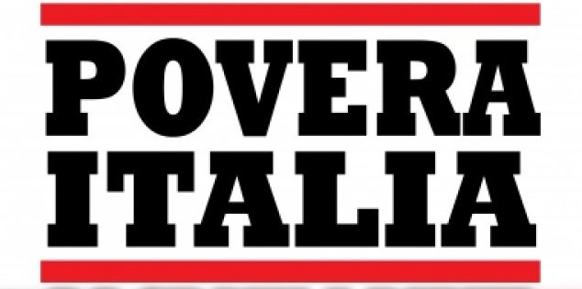

Negli ultimi anni si è ripreso ad emigrare. L’anno scorso sono andati via dall’Italia circa 285 mila italiani, in gran parte laureati e diplomati, per i quali lo stato e le famiglie hanno speso per anni molti soldi e fatiche per formarli. Perdiamo così cervelli e tecnici che vanno ad arricchire Paesi già ricchi. Dall’altra parte, assistiamo all’invasione in pochi anni (2012-2018) di oltre mezzo milione di **immigrati irregolari e clandestini**, per lo più africani (sub-sahariani) e islamici, ignoranti o poco istruiti, tutti giovani, buoni per il lavoro nero sui campi sotto i caporali di turno; donne spesso stuprate e bambini spesso abbandonati per il più turpe mercato della prostituzione. Per venire in Europa, essi devono sborsare molti dollari ai mercanti di esseri umani e poi agli scafisti. Un giro di miliardi che fa gola a molti.

Coloro che gestiscono i poteri veri: l’Euro (le Banche centrali), le borse (i grandi finanzieri), l’economia (le multinazionali), la politica, i governi e i mass-media (le sette massoniche) hanno deciso di fare del Sud Europa il vassallo del Nord, in chiave anti-cattolica. Devono fare un **meticciato senza radici,** né identità culturale, per poterlo meglio manovrare. Per questo hanno operato la graduale emarginazione della religione e della morale cattolica (vedi le martellanti telenovele), lo sfascio della famiglia (divorzi, convivenze e nozze gay), la denatalità (pillola e aborti), la precarietà del lavoro, le basse pensioni, la vanificazione del welfare, il consumismo spinto per indebitarsi con le banche, lo sbandieramento dei nuovi diritti per portare l’eliminazione della residua morale cattolica, i gay-pride, ecc.

Con sapiente **orchestrazione**, prima ci hanno privato del signoraggio della moneta, così da renderci debitori insolventi di enormi somme da far svendere i nostri beni patrimoniali, come le Partecipazioni Statali; (in piccolo ci stanno togliendo il contante dalle mani, in modo da renderci del tutto dipendenti dalle banche con le varie “carte”); poi hanno distrutto la scuola, togliendo merito e autorità magisteriale, perché non educhi più ai valori e non formi persone educate; hanno approvato la libera circolazione di persone e di capitali per favorire i loro piani; poi giocando sul senso di umanità, ci hanno costretto ad accogliere masse crescenti d’immigrati. Per questo hanno tolto Gheddafi che in Libia li teneva a freno, hanno poi attaccato la Siria, che faceva lo stesso ad Est, promosso l’Isis e le Primavere arabe. La destabilizzazione di queste vaste aree ha prodotto uno spostamento di milioni di persone verso l’Europa, in crisi di natalità, a cominciare dall’Italia, Grecia e Spagna. La chiusura delle frontiere inglesi e francesi fa parte di questo disegno.

Ed ecco scattare le operazioni di Mare Nostrum finanziate da Bruxelles per portare africani in Italia e partire le navi delle ONG ben finanziate da poteri occulti (vedi Soros), per fare da taxi Africa-Italia, fregiate da corali onorificenze per il salvataggio in mare di tanti disperati, mentre molti perdono la vita nel **Mediterraneo** o ancora prima nei campi della Libia. Ignari di essere manovrati, essi lasciano le loro terre con la speranza di un futuro migliore. Paga- no enormi somme di denaro per il viaggio, gestito dai mercanti di uomini e tolgono menti, cuori e braccia alla loro patria. I Vescovi cattolici locali sono del tutto contrari a questa fuga; le alte gerarchie ecclesiastiche invece strigliano i governi europei che non accolgono i migranti o erigono muri, come il gruppo di Visegrad (Polonia, Ungheria, Repubblica Ceca, Slovacchia), a cui si aggiunge l’Austria e la Svizzera.

**Qual è il loro vero bene?** Fuggire dalle loro terre, dove non c’è guerra o fame, oppure rimanere e fiorire senza lasciare casa, nazione e cultura? E qual è il vero bene dell’Italia: accogliere disperati in fuga, senza né arte né parte e inoltre perdere i propri figli maturati a gran stento? Svendere i fiori all’occhiello della nostra capacità produttiva e imprenditoriale per offrirli a nuovi padroni? Ma i nostri governanti sono consapevoli? Di fatto, ora che Salvini, nuovo Ministro dell’Interno, chiude i porti italiani alle Ong straniere, tutti si stracciano le vesti: Boldrini, Gentiloni e tutta la Sinistra, Fico, Macron, Sanchez, ecc.

È da parecchi decenni che si va in questa linea, grazie ai governi liberal-massonici, che si sono affrettati a distruggere religione, famiglia e morale cattolica, abbassare le nascite e promuovere gay e lesbiche. Siamo ormai alla società multiculturale in cui tutto è relativo, tranne il pensiero unico, diffuso coralmente da radio, televisione, giornali, rete ed un numero di falsi maestri che emettono oracoli per gli stolti, che non sanno cosa pensare, perché il cervello non sanno più come si usa e non hanno né criteri né paradigmi con cui giudicare. Dio ci salvi!